**彰化縣立國民中學109學年度 第2學期 補考 自然科八年級試卷**

|  |
| --- |
| **考試範圍：第四冊 　　　　　　　　　　　年___班___號　姓名：________________。** |

1. **選擇題：(每題5分，共100分。將答案填寫在答案欄中)**
2. 在密閉容器內置入20公克碳酸鈉水溶液及20公克氯化鈣水溶液，反應後會生成碳酸鈣沉澱與氯化鈉，此時密閉容器內物質總質量應為多少公克？ (A) 40 (B) 20 (C) 30 (D) 10
3. 已知相同個數的Ca原子與相同個數的C原子之質量比為10：3，則Ca原子的原子量等於多少？(C原子的原子量＝12)  
   (A) 30　(B) 40　(C) 50　(D) 60
4. 若以H:\J8\YW82\3C\10-12\YW823C-12-7-1.jpg代表氫原子，以H:\J8\YW82\3C\10-12\YW823C-12-7-2.jpg代表氧原子，則下列何者可做為氫和氧混合後的燃燒反應？  
   (A) H:\J8\YW82\3C\10-12\YW823C-12-7C.jpg　 (B) H:\J8\YW82\3C\10-12\YW823C-12-7B.jpg　  
   (C) H:\J8\YW82\3C\10-12\YW823C-12-7A.jpg (D) H:\J8\YW82\3C\10-12\YW823C-12-7D.jpg
5. 所謂「真金不怕火煉」指的是下列何者？  
   (A)金與火的顏色相同　(B)金密度大，無法燃燒  
   (C)金的活性極小不易氧化　(D)金再怎樣加熱都不會熔化
6. 在氧化還原反應中，下列何者錯誤？  
   (A)氧化物失去氧稱為還原反應 (B)氧化還原必相伴發生  
   (C)氧化是還原的逆作用 (D)氧化還原反應屬於物理變化
7. 洗衣服常用的漂白水，以及大規模漂白作業用的漂白水，主要的有效成分是什麼？　  
   (A)次氯酸離子 (B)鈉離子 (C)鈣離子 (D)氫離子
8. 下列何圖可以表示CaCl2在水中游離之情形？（●代表Ca2＋，○代表Cl－）  
   (A)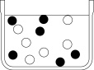(B) 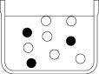(C)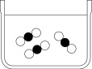(D)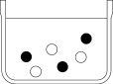
9. 蛋殼的主要成分是碳酸鈣，從廚房中取來一個蛋及一杯液體，將蛋泡在其中，則見蛋的表面冒出大量氣泡，兩天後就得到一個沒有殼的蛋。請問此杯裝何種液體？  
   (A)醋 (B)沙拉油 (C)高粱酒 (D)食鹽水
10. 載滿氨氣的化學車不慎外洩時，應如何處理較恰當？  
    (A)噴泡沫滅火 (B)噴水吸收氨氣　(C)噴氫氧化鈉中和之　(D)氨氣無害不需要理會
11. 0.3M的氫氧化鈉水溶液0.2升中，含有多少莫耳的氫氧化鈉？   
    (A) 0.2 (B) 0.3 (C) 0.06 (D) 1.5
12. 將一定濃度的氫氧化鈉(NaOH)水溶液，加水稀釋，則其pH值與溶液體積（V）的關係圖，可用下列哪一圖表示之？  
    (A) 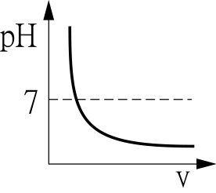　(B) 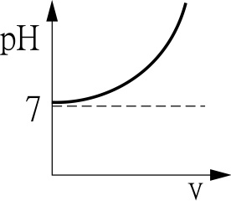　  
    (C) 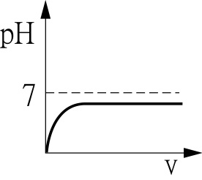　(D) 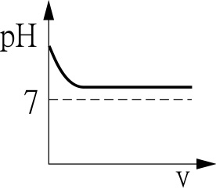
13. 氫氧化鈉與鹽酸作用，真正參加反應的是下列何者？  
    (A) Na＋與H＋ (B) Na＋與Cl－ (C) Cl－與OH－ (D) OH－與H＋
14. 以碰撞學說的觀點，反應物粒子互相碰撞的機會愈多，反應速率愈快。則下列何項操作無法使反應速率變快？  
    (A)將反應物顆粒磨成粉末　(B)將可溶性的固體反應物配成溶液　(C)將反應物溶液稀釋　(D)提高反應時的溫度
15. 就平衡「A＋B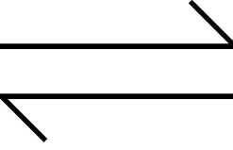C＋D＋熱量」而論，下列四種方法中，何者為增加D產量最適宜的方法？　(A)將C增加　(B)將B除去  
    (C)將A增加　(D)將反應系統加熱
16. 下列各元素中，何者為組成有機化合物必要的元素？  
    (A)氫 (B)碳 (C)氧 (D)氮
17. 醇類和有機酸，可產生有香氣的有機化物。此反應稱為什麼？  
    (A)酯化　(B)皂化　(C)中和反應 (D)發酵反應
18. 下列哪一個現象可以確定受到力的效應？  
    (A)裂開或隆起的地表　(B)停車格內靜止的車子  
    (C)桌上靜止不動的書　(D)放在桌上的橡皮筋
19. 某一物體受力的情形，如附圖，作用於此物體的施力與摩擦力關係圖，如附圖，依據此關係圖推論，若施力為2公斤重，則物體所受的摩擦力為若干公斤重？  
    (A) 1　(B) 2　(C) 3　(D) 4   
    　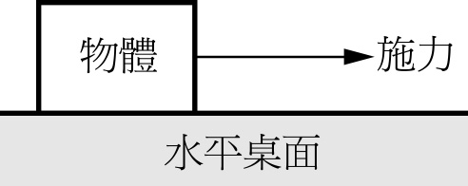　　　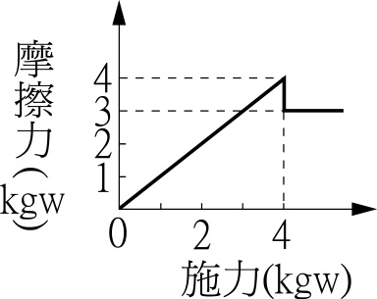
20. 如附圖所示，在容器中盛水，則圖中甲、乙、丙、丁四點所受水壓力的大小比較應為何？  
    (A)乙＞丁＞丙＞甲 (B)甲＝乙＝丙＝丁  
    (C)乙＞丙＞丁＞甲 (D)乙＞丙＝丁＞甲

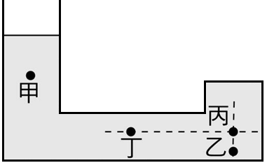

1. 一艘輪船從某淡水的河流駛入海洋中，船在水面下的體積及所受浮力有何變化？  
   (A)體積增加，浮力增加　(B)體積減少，浮力增加  
   (C)體積增加，浮力不變　(D)體積減少，浮力不變

|  |  |  |  |  |  |  |  |  |  |
| --- | --- | --- | --- | --- | --- | --- | --- | --- | --- |
| **選擇題答案欄** | | | | | | | | | |
| 1 | 2 | 3 | 4 | 5 | 6 | 7 | 8 | 9 | 10 |
|  |  |  |  |  |  |  |  |  |  |
| 11 | 12 | 13 | 14 | 15 | 16 | 17 | 18 | 19 | 20 |
|  |  |  |  |  |  |  |  |  |  |